Entrega 01: Modelagem da Taxa de Pico de Sistemas Modernos de Comunicação

Ana Paula Medeiros Amarante

Universidade Federal do Rio Grande do Norte

Curso de Engenharia de Telecomunicações

26 de julho de 2020

1. **Introdução**

Os sistemas de comunicações definidos pelo 3rd Generation Partnership Project (3GPP), possuem diferentes forma de calcular a Taxa de Pico de acordo com os respectivos Releases de cada geração. O objetivo deste trabalho foi proporcionar a prototipagem das camadas MAC/PHY com o Release 10 do Long Term Evolution (LTE), o 4G, por meio de uma interface gráfica com o MATLAB. Carrier Aggregation (CA) é a novidade deste Release.

Para calcular a taxa de transmissão, é necessário saber o valor da MCS (Modulation and Coding Scheme), responsável pela modulação e taxa de codificação.

A MCS, por sua vez, é mapeada por meio do CQI (Channel Quality Indicator) index, que tem um valor diferente para cada Signal to Interference-Plus-Noise Ratio (SINR). O mapeamento do SINR em CQI index está mostrado na Tabela 1, esse mapeamento não é definido pelo 3GPP. 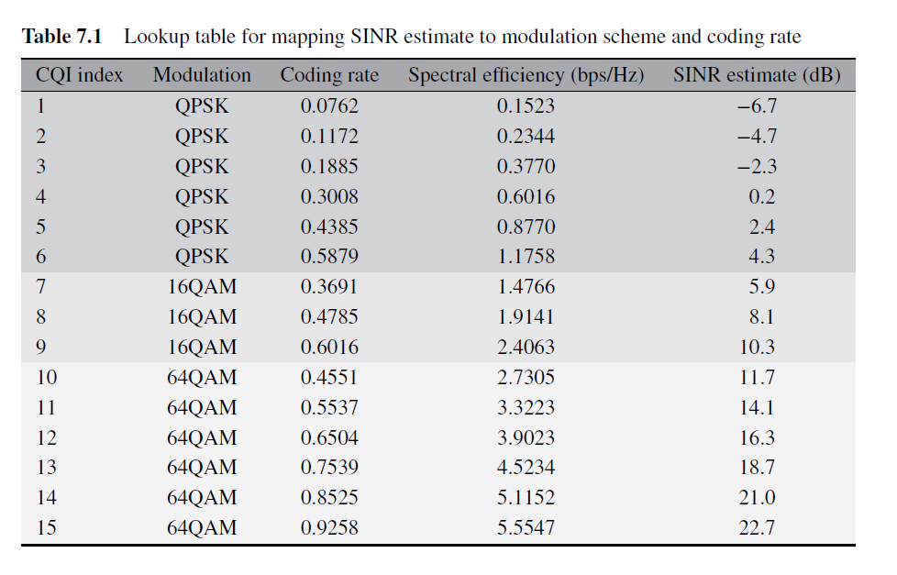

Tabela 1: Mapeamento do SNR para o CQI index [4]

A partir do mapeamento feito na Tabela 1, é possível vincular o CQI index com o MCS index. Isto é feito por meio da Tabela 2, neste caso está sendo usado uma patente.

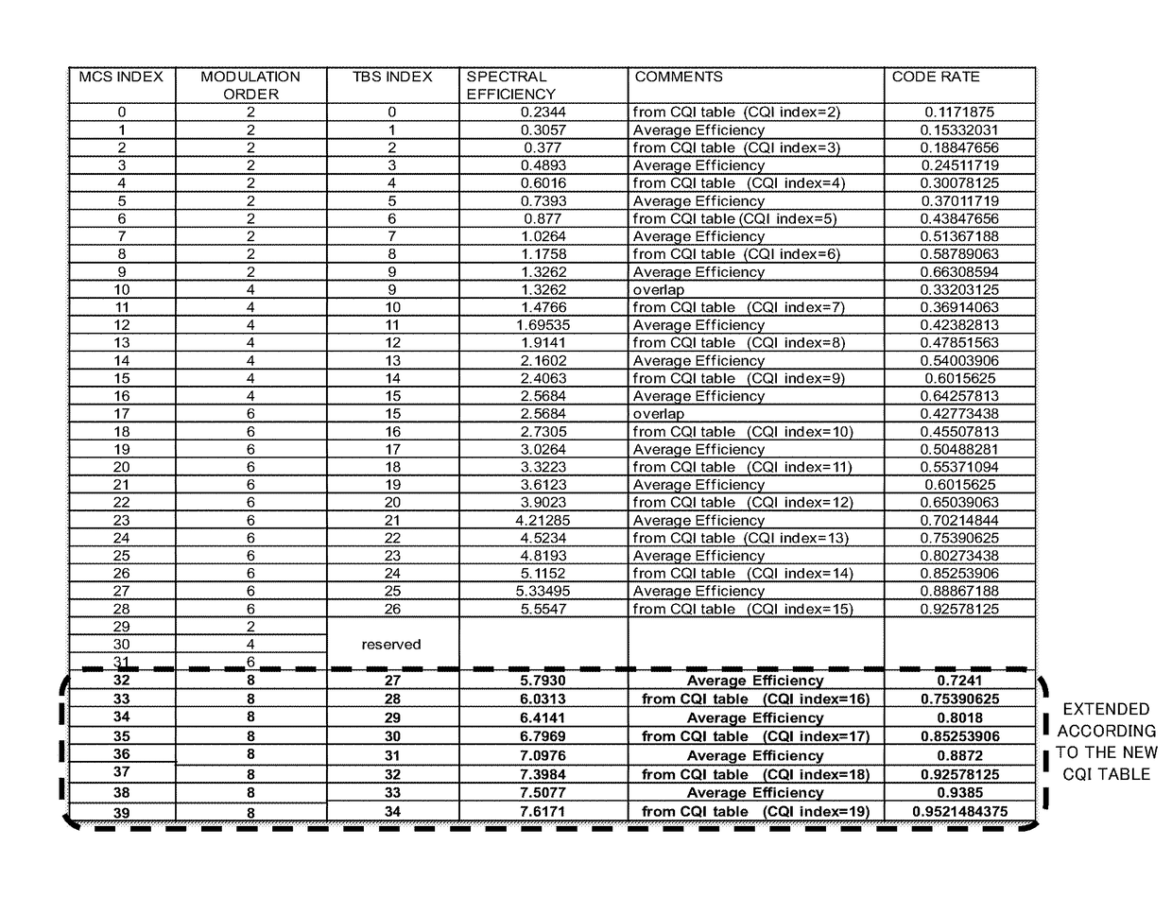

Tabela 2: Mapeamento do CQI index para o MCS index [5]

Com estes dois pontos, foi possível montar a tabela definida como “MCS_Mod_CodRate.csv”, onde a modulação e a taxa de pico foram mapeadas de acordo com o MCS index.

1. **Experimento**

A próxima etapa é trabalhar com as tabelas definidas pelo 3GPP. A primeira é responsável por mapear o TBS index, a tabela 7.1.7.1-1 em [1]. Esta tabela foi definida como “MCS_TBS.csv”.

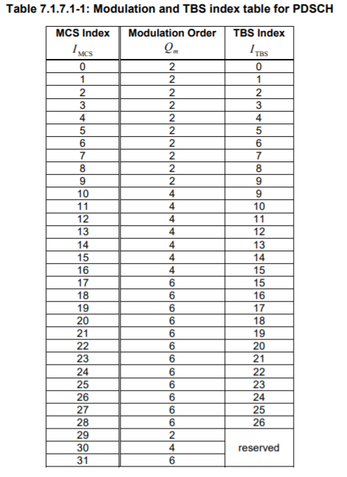

Tabela 3: Mapeamento do MCS index para o TBS index [1]

É possível verificar que a Tabela 3 está contida na Tabela 2, confirmando que a patente [5] foi criada de acordo com as definições do 3GPP.

O número de PRBs é calculado a partir do valor da banda, retirando 10% desse valor para guarda de banda e o valor de banda efetiva é divido por 180KHz. Logo, temos para 1.4MHz são 6 PRBs, 3MHz são 15 PRBs, 5Mhz são 25 PRBs, 10MHz são 50 PRBs e para 20MHz são 100 PRBs [3].

Neste ponto, com o valor TBS e o número de PRBs, é hora de trabalhar com a próxima tabela, a 7.1.7.2.1-1 de [1]. Esta tabela é a “TBS_PRB.csv”. Devido as suas dimensões, está mostrado apenas a parte inicial da tabela neste relatório, no código está completa.

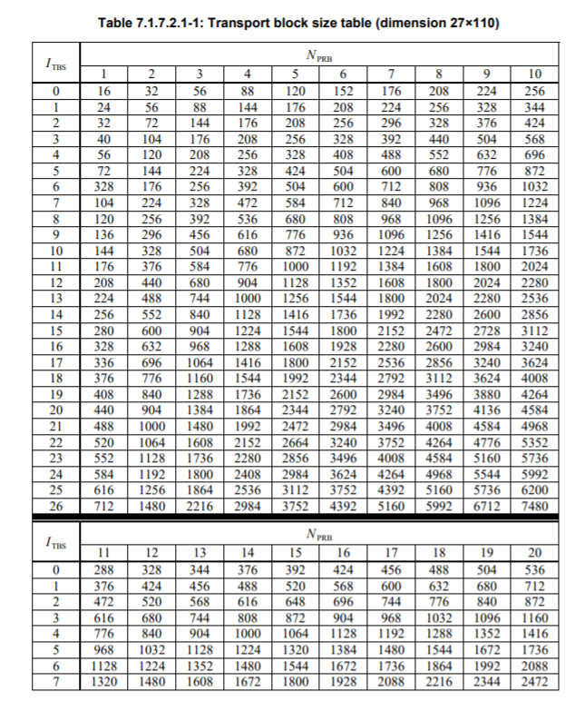

Tabela 4: Mapeamento do número de bits, de acordo com TBS index e o número de PRBs [1]

Agora, é possível fazer o cálculo da taxa de pico pelas tabelas. Isto é feito a partir da Tabela 3, que faz o mapeamento entre as MCS index e o Transport Block Size (TBS) index. De posse dos números de PRBs e o TBS, se consegue o número de bits que pode ser transmitido em 1 TTI (=1ms). Logo, o cálculo pela tabela pode ser feito da seguinte forma:

$Tput = Nbits*CP/7*MIMO*CA*0.001$ (1)

Onde Nbits, é calculado a partir da Tabela 4; o Cyclic Prefix é representado por CP (normal ou estendido); MIMO e CA também são entradas, que representam, respectivamente, o número de antenas MIMO e o número de Carrier Aggregation.

Para calcular a taxa de transmissão pela fórmula, temos as mesmas entradas para a equação (1). Sabendo que o overhead ocupa 25% da transmissão; 12 é o número de subportadoras em frequência dentro de um RB; a modulação é representada por Modulation = log2(M), com M sendo os valores para distintas amplitudes e a taxa de codificação é calculada por meio da variável CodRate. Temos que:

$Tput = CP*PRBs*MIMO*CA*0.75* 12*Modulation*CodRate/0.5*0.001$ (2)

1. **Conclusão**

Com estas etapas realizadas, foi hora de implementar o código preparado anteriormente, na interface guide do MATLAB. Como pode ser visto na Figura 1, o cálculo entre a equação e tabela não deram valores iguais, mas ainda assim, apresentam resultados próximos, o que permite validar o experimento de prototipagem da calculadora de taxa de pico para o LTE Release 10.

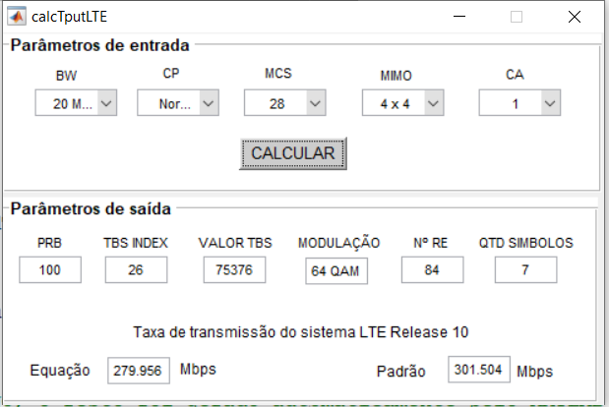

Figura 1: Calculadora do LTE Release 10

Link do vídeo: <http://youtu.be/Pp7XiNQKCC4?hd=1>

1. **Referências**

[1] ETSI. **LTE; Evolved Universal Terrestrial Radio Access (E-UTRA); Physical layer procedures (3GPP TS 36.213 version 10.1.0 Release 10)**. Disponível em: https://www.etsi.org/deliver/etsi_ts/136200_136299/136213/10.01.00_60/ts_136213v100100p.pdf. Acesso em: 22 jul. 2020.

[2] SIMPLE TECH POST. **Transport Block Size, Throughput and Code rate**. Disponível em: http://www.simpletechpost.com/2012/12/transport-block-size-code-rate-protocol.html. Acesso em: 21 jul. 2020.

[3] REKHI, P. K. *et al*. Throughput Calculation for LTE TDD and FDD Systems. **White Paper**, p. 3-10, dez./2012. Disponível em: https://pt.slideshare.net/veermalik121/throughput-calculation-for-lte-tdd-and-fdd-system. Acesso em: 22 jul. 2020.

[4] WANG, Kun. **Ricean K-factor Estimation based on Channel Quality Indicator in OFDM Systems using Neural Network**. v. 1808.06537, p. 3-3, ago./2018. Disponível em: https://arxiv.org/pdf/1808.06537.pdf. Acesso em: 23 jul. 2020.

[5] PATSNAP. **Patent Analysis of User terminal, radio base station and adaptive modulation and coding method**. Disponível em: https://patents.patsnap.com/v/US10136451-user-terminal-radio-base-station-and-adaptive-modulation-and-coding-method.html. Acesso em: 23 jul. 2020.

[6] MATHWORKS. **Csvread**. Disponível em: https://www.mathworks.com/help/matlab/ref/csvread.html. Acesso em: 25 jul. 2020.

[7] **MELISSA WEBER MENDONÇA, UFSC. MATLAB Avançado**. Disponível em: http://mtm.ufsc.br/~melissa/arquivos/matlabpet/aula_01.pdf. Acesso em: 25 jul. 2020.